2018-2019秋期末综合检测
四年级数学试卷
（90分钟完卷，满分100分）
题 号 | 一 | 二 | 三 | 四 | 五 | 六 | 七 | 八 | 总分 | 总分人
得 分
评分人
一、书写。（2分）
要求：①蓝黑墨水钢笔书写。②卷面整洁。③字迹端正。④大小适当。
二、填空。（20分）
1、读写下面横线上的数。
①地球距离太阳149600000千米，这个数读作 。②北京图书馆藏书约一千五百万册，这个数写作 。③地球海洋面积是362000000平方千米，这个数读作 。
④花园小区建筑面积是一百万零五百四十平方米，这个数写作 。
2、一万里面有（ ）个百，10个百万是（ ）
3、比最小的五位数少1的数是（ ）。
4、一个七位数，最高位、万位、千位上的数分别是3、8、6，其余各位上的数都是0，这个数写作（ ），省略万后面的尾数是（ ）万。
5、把半圆分成180等份，每一份所对的角是（ ）度，记作（ ）。
6、125×8的积的末尾有（ ）个0.
7、“神八”飞船的平均速度是9千米/秒，那么它1分钟可以飞行（ ）千米。
8、在□38÷64中，要使商是两位数，□里可以填（ ）；要使商是一位数，□里可以填（ ）。
9、煮一个鸡蛋需要8分钟，一只锅一次可以煮5个鸡蛋，那么煮20个鸡蛋至少需要（ ）分钟。
10、 左图共有（ ）个梯形。
11、100张纸大约有1厘米厚，那么1亿张纸摞起来大约有（ ）米高。
12、两数相除商9余2，若被除数和除数同时乘10，这时商是（ ），余数是（ ）。
三、判断。（5分。正确的在题后括号内划√，错误的划×）
1、两个锐角的度数和，一定小于一个钝角的度数。 （ ）
2、两位数乘两位数的积一定是一个四位数。 （ ）
3、平行线在同一平面内一定不会相交。 （ ）
4、长方形、正方形都是平行四边形。 （ ）
5、198920000写成用“亿”作单位的近似数是2亿。 （ ）
四、选择填空。（8分）
1、□32÷45的商是一位数，那么□里有（ ）种填法。
①4 ②3 ③2
A
D
B
C
2、如右图，过点A的线段中（ ）线段最短。
①AC ②AB ③AD
3、角的大小与（ ）有关。
①角的两边长短 ②角的两边叉开的大小 ③角的顶点
4、甲：“某班有学生48人”，乙：“从甲地到乙地有380多千米”，丙：“全国人口13亿多”，上面哪一句中的数量是准确数。（ ）
①甲 ②乙 ③丙
五、作图。（5+6=11分）
1、画一个75°的角。

2、画一个直角梯形，其中上底长3厘米，下底长6厘米，高4厘米。

密    封    线    内    不    要    答    题

六、统计与分析。（8分）
某小学二、三、四年级男生、女生1分钟平均跳绳数量统计图
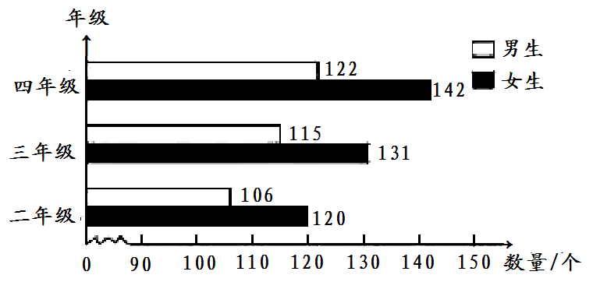
①四年级女生1分钟平均跳绳（ ）个。
②二年级男生1分钟平均跳绳（ ）个。
③3分钟三年级男生比女生平均少跳（ ）个。
④从图中你还能得到哪些信息？（ ）
七、计算。（28分）
1、口算。（8分）
30×25= 80÷16= 70×20= 25×40=
800÷100= 65×20= 1200÷200= 11×80=
2、列竖式计算并且验算。（8分）
①204×75 ②8928÷36

3、脱式计算。（6分）
①275×12－2184 ②875÷35×25 ③2150÷50+86

4、列式计算。（6分）
①76的15倍比920多多少？ ②27除1998的商，再乘15得多少？

八、解决问题。（18分）
1、修一条2008米的水渠，已经修了25天，还剩下783米没有修，平均每天修了多少米？

2、粮店运来面粉320千克，运来的大米是面粉的4倍，运来的大米比面粉多多少千克？
3、汽车从甲地到乙地，每小时行驶80千米，6小时可以到达。从乙地返回甲地需要8小时，返回时汽车每小时行驶多少千米？

参考答案
一、书写。（2分）每个小项0.5分。
二、共20分，每题每`空1分，依次是：
1．一亿四千九百六十万千米， 1500000册，
三亿六千二百万平方千米， 1000540平方米；
2.（100）， （1千万）； 3.（9999）； 4（3086000）， （309万）；
5.（1），（1°）； 6.（3）； 7. （540）； 8.（ 7，8，9）；
（1、2、3、4、5、6）； 9.（ 32）； 10.（ 9）； 11.（ 10000）； 12. （9），（20）。
三、共5分，每题1分 ××√√√

四、共8分，每题2分 ① ① ② ①
五、共11分=5+6分 画图按要求正确，即可给分。画角误差5度，画梯形徒手画-1分。
六、共8分，每小题2分。
① 142；②106；③48；④只要收集的信息正确即可。

七、共28分
1、8分，每题1分。
750， 5， 1400， 1000， 8， 1300， 6， 880
2、8分，每题计算和验算各给2分，横式得数未写扣0.5分。
15300， 248
3、脱式计算。6分，每题2分，每步1分。
①原式=3300-2184 ② 原式=25×25 ③原式=43+86
=1116 =625 =129
4、列式计算。6分，每题3分，其中列式2分，结果1分。
76×15-920=220 （2+1=3分） 1998÷27×15=1110 （2+1=3分）

八、解决问题。18分，每题6分

总要求：1、单位和答语不另给分，但答语只要有一处错则每题共扣0.5分：2、思路正确得80﹪的分（含第一步计算错，第二步思路对）；3、综合算式结果错扣1分。
1.（2008-783）÷25=49（米） （5+1=6分）
如果分步，则是每步2+1=3分
2.320×4=1280（千克） 1280-320=960（千克） 每步2+1=3分
或320×（4-1）=960（千克） （5+1=6分）
3.80×=480（千米） 480÷8=60（千米） 每步2+1=3分

